Тема: Я патриот своей страны.
Цель : воспитание чувства патриотизма, любви к Родине ; гордости за настоящее и светлое будущее народов Казахстана .
Оформление: пазлы ( города Казахстана ), карта Казахстана, раскраски для деления на группы
Учитель : Қайырлы күн! Добрый день! Сегодня у нас радостный праздник – первый школьный день после каникул. Поздравляю вас, ребята, с началом нового учебного года. Пусть у нас в классе будет светло от желания множить свои знания и умения, тепло от доброго отношения друг к другу.
Наш урок мы начнём с разминки.
Учитель: (музыка о Казахстане)
-Если вы с радостью будете ходить в школу, помашите правой рукой.
- Если уверены в своих силах, топните ногой.
-Если вас волнует судьба нашей страны, хлопните в ладоши.
-Если вы считаете себя патриотами Республики Казахстан, поднимите обе руки вверх.
-Если вы верите в то, что наша страна займет достойное место в мире, протяните обе руки вперед.
-Если вы верите, что будущее страны зависит от вас, возьмите за руки своего соседа.
- Кто догадался чему будет посвящен наш первый урок ?
Молодцы, ребята! Вы правильно отгадали ,о чем сейчас пойдет речь. О нашей стране, о Казахстане. Президент Н.А. Назарбаев рассказал о ближайших целях на пути становления страны моей мечты.

Деление на группы
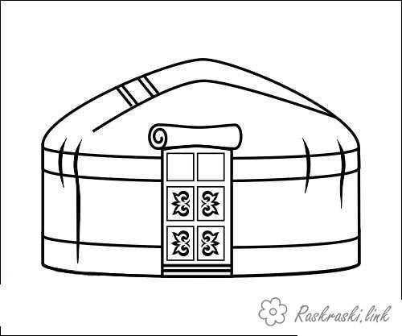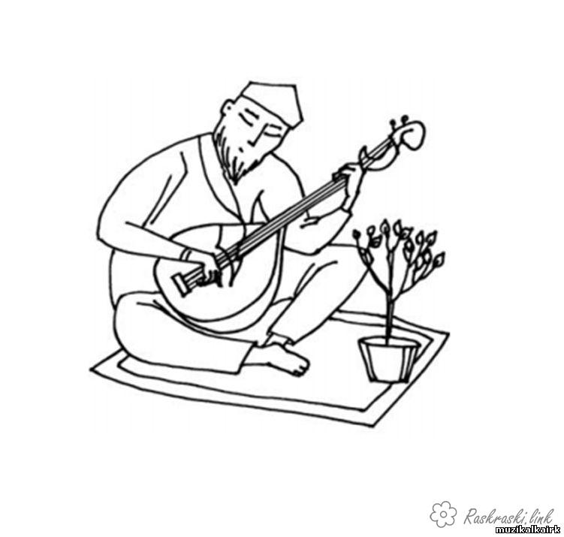

Мой Казахстан! Радмир
Моя страна !
Мой край степной !
Моя Отчизна !
Пришли иные времена
На смену прошлой горькой жизни.
Вот наша Родина и стремиться к совершенству. Не забывать богатое прошлое, прекрасное настоящее и светлое будущее. Наш урок проходит накануне 25-летия независимости РК. И наши спортсмены уже сделали подарок Родине, подарив 3 золотые медали, 5 серебряных и 9 бронзовых
- О чем это я ?
Да. Это 31 олимпийские летние игры в Рио-де-Жанейро, которые проходили с 5 по 21 августа 2016 г. Разыгрывалось 306 комплектов медалей в 28 видах спорта. Из Казахстана было 105 спортсменов, по итогам на 22 месте. А наш подарок Родине, это хорошая учеба.
Слышишь песенку ручья? Карина
Это – Родина твоя.
Слышишь голос соловья?
Это – Родина твоя.
Школа, где твои друзья, -
Это – Родина твоя.
Руки матери твоей,
Звон дождей и шум ветвей,
И в саду смородина –
Это тоже Родина.
Учитель.
Ребята, мы живем с вами в большом и очень красивом государстве -Казахстан. Просторы Республики так огромны, что если бы мы с вами захотели совершить путешествие по его территории, то понадобилось бы очень много времени и выносливости, что не хватило бы каникул. И поэтому я предлагаю вам совершить заочное путешествие по трем важным городам нашей Республики –и еще раз вспомнить главные достоинства этих городов.
- А вот какие это города, вы узнаете собрав пазлы.
- Астана
- Караганда
- Каражал
- Вот мы и добрались до города…. А какого вы должны догадаться. Посмотрите, узнаёте этот город? (Байтерек, Ак Орда, берег реки Ишим)? Значит это город…(Астана). Почему этот город является главным для Казахстана? (Это столица.)
Не проедешь и не перейдешь Вика
Городом не тронутую степь.
Если в сказку эту попадешь,
То душа сама захочет петь.
Этот город устремленный ввысь Лера Левицкая
Там, где начинается весна,
Там, где все надежды собрались,
Это город сказка - Астана!
- Полюбуйтесь на достопримечательности нашей столицы. (вклеиваем Байтерек и дворец президента)
- И в путь, нам пора двигаться дальше.
А в какой город, вы узнаете отгадав загадку:
С виду неприглядный камень,
Он в земле лежит пластами.
Чтоб наверх его поднять,
Надо в шахте побывать.
Под землёю огоньки -
Это в шахте горняки.
Отбивают молотками
Этот очень нужный камень.
Он имеет чёрный цвет,
Всем даёт тепло и свет. (Уголь. Караганда)
- Молодцы!
Это шахтерский город.
Когда вокруг шумят степные ветры Раяна
И в зное просыпаются рассветы
Стоит гордо в центре Азии родной
Город названый Карагандой

Караганда! Ты гордость Казахстана, Анюта
Ты песня новая моя.
Твоим делам, твоим рабочим планам,
Завидуют другие города!

- Ну а теперь город, где вы родились и ходите в школу.

Он по праву горняцким зовется Лера Сухорослова
Славный труженик наш Каражал
Добрым словом о нём отзовётся
Тот, кто раньше сюда приезжал

Будь прекрасен, любимый наш город! Егор
Островок в Казахстанской степи.
Ты по прежнему юностью молод
И тебе посвящают стихи.

Когда прохожу я по городу поздно Руслан
как зори сверкают огни,
Я верю, шахтёрские яркие звёзды
Из космоса ночью видны.

Учитель:
Наш урок носит название «Мәңгілік ел - страна моей мечты!», и мы мечтаем о мире в нашей стране, о согласии между народами, о благополучии и процветании нашей Республики. Сейчас мы с вами попробуем составить синквейн - пятистишье о Казахстане.
Что? Кто? (1 слово) КАЗАХСТАН
Какой (2 слова)
Действие (3слова)
Чувства
Вывод
Например: Казахстан
Могучий, красивый!
Расцветай, богатей и цвети!
Мы любим тебя!
Родина наша!

Учитель: Наш сегодняшний урок подошел к концу. Каждый человек, живущий на планете, испытывает чувство гордости за свою Родину, свой народ и страну, Мне очень хочется верить, что вы, зная настоящее, сумеете построить светлое будущее.
(Музыка о Казахстане)
Тебя не обойду, мой Казахстан! Дарина
И воспою тебя достойной песней,
И никакой на свете ураган
Не разлучит нас – вечно будем вместе!

Я прошлым Родины своей горжусь, Диас
Истоки языков познать стремлюсь.
Хочу, чтоб в будущем мой Казахстан
Стал сильным и великим среди стран.
Пожелания Родине
Дети раскрашивают свои рисунки и пишут пожелания
Рефлексия

